课程名称： | 操作系统 | 姓名：
实验名称： | Lab6-Semaphore | 学号：
任课教师： |  | 专业：
助教： |  | 班级：
实验成绩 |  | 日期

Submission
需要提交一个学号姓名.rar文件，包含 cdc.c (from exercise a, all in one source file), pc.c(from exercise b, buffer.* are not necessary) and ans.doc (answers to those 4 questions in 4.2.5).

实验目的
- 学习使用Linux下的semaphore相关API
- 编程实现用临界区保护数据共享访问
- 编程解决生产者-消费者问题，理解进程/线程同步的意义

实验环境
X86/X64，Windows ,VirtualBox6.1，ubuntu 18.04, OpenEuler22.03，VS Code

实验内容

Linux线程-互斥锁pthread_mutex_t

线程-互斥锁函数介绍Mutex Locks in the pthread package
下面代码给出了用于临界区保护的pthread库中包含的线程-互斥锁。
#include <pthread.h>
pthread_mutex_t mutex;

/* create the mutex lock */
pthread_mutex_init(&mutex, NULL);

/* acquire the mutex lock */
pthread_mutex_lock(&mutex);

/*** critical section ***/

/* release the mutex lock */
pthread_mutex_unlock(&mutex);

pthread库使用数据类型为pthread_mutex_t的互斥锁。首先调用函数pthread_mutex_init(&mutex, NULL) 完成锁的创建，默认属性下该函数的参数1为互斥锁的地址，第二个参数可以设置为NULL。其次调用锁获取函数pthread_mutex_lock(…)完成对临界区的保护，并在临界区结束后调用锁释放函数pthread_mutex_unlock(…)。如果当前线程获取锁操作失败，则线程被阻塞，直到原来拥有锁的线程释放锁，才可能获得唤醒机会。
所有互斥锁函数操作正确时返回值为0，如果发生错误则返回非零值。

中文Ref: https://blog.csdn.net/weibo1230123/article/details/79036007

Linux线程-互斥锁的原语
LOCK:
pthread_mutex_lock:
atomic_dec(pthread_mutex_t.value);
if(pthread_mutex_t.value!=0)
futex(WAIT)
else
success
UNLOCK：
pthread_mutex_unlock:
atomic_inc(pthread_mutex_t.value);
if(pthread_mutex_t.value!=1)
futex(WAKEUP)
else
success

线程互斥锁的应用

Exercise a: 利用互斥锁实现 协同数据计算 collaborative data computing
- 在实验压缩包里找到cdc_stu.rar,在此基础上完成以下任务。
两个数据文件1.dat和2.dat，它们的内容分别为1 2 3 4 5 6 7 8 9和 -1 -2 -3 -4 -5 -6 -7 -8 -9， 设计一个程序，在这个程序中一共有3个线程，其中两个线程负责从文件读取数据到公共的缓冲区，另外一个线程从缓冲区读取数据作不同的处理（加和乘运算）。
具体要求：
  - 在一个程序源文件内实现，文件命名为cdc.c
  - 需要考虑3个线程执行顺序不确定
  - 线程1从1.dat将数据读文件读到buf1中，所有数据读完即结束；
  - 线程2从2.dat 将数据读到buf2中，所有数据读完即结束；
  - 线程启动后打开文件，退出前关闭文件，不要频繁打开关闭文件；
  - 线程3负责对buf1,buf2现有数据进行处理，将对应下标元素相加和相乘，并将结果显示出来。虽然buf1,buf2中存放的数据数目可能不一致，但仅对可以配对的元素进行操作；下一次线程3再次执行时，从新增可匹配元素开始继续往下操作 。比如，buf1目前有2个元素，buf2有4个，线程3处理前2个下标（0,1）；下一次buf1目前有4个元素，buf2有5个，线程3处理新增2个元素下标（2,3）；…；线程3处理完所有9个元素，方可结束。
- 注意事项：
- 线程1~3中均不使用sleep（），观察运行情况（此时最可能出现3个线程均不交叉，1或2先执行，最后执行3）；
- 线程中分别加入时间不等的sleep（比如rand()%2，rand()%3, 1等），调整运行情况，进行观察。图示依次为3个线程互相交叉；线程两两交叉；线程两两交叉但3先执行多次；线程3阻止线程1、2，且3自己没有数据可用。
- 分析上述原因
（提交1）完成代码cdc.c，提交运行截图，简单是否可能出现死锁并分析原因。
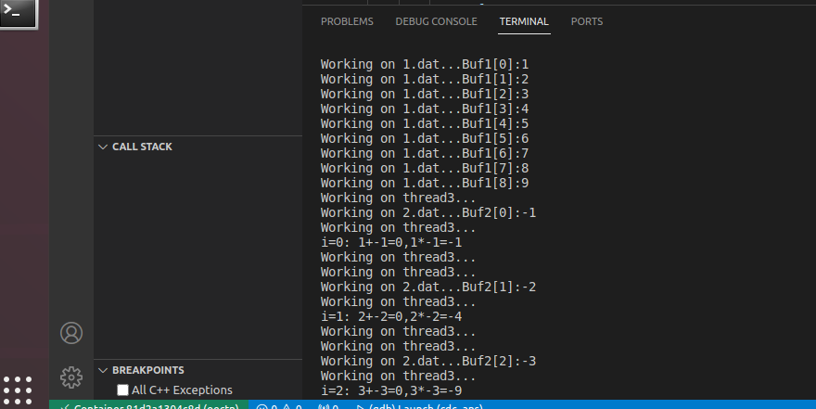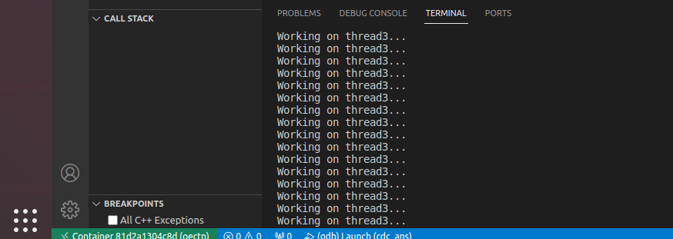
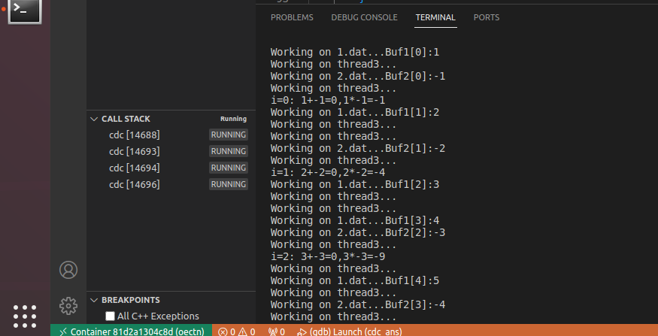

Use unnamed semaphore 信号量

introduction
Linux提供两种信号量:
(1)内核信号量，由内核控制路径使用
(2)用户态进程使用的信号量，这种信号量又分为POSIX信号量和SYSTEM V信号量

POSIX 的pthread库提供两种信号量，即有名信号量named semaphores和无名信号量unnamed semaphores.
有名信号量，其值保存在文件中,所以它可以用于线程也可以用于进程间的同步。
无名信号量，其值保存在内存中，只能通过共享内存访问，可以用于线程，也可以用于不同进程中已经映射相同内存内容到它们的地址空间中的线程。

下面练习中使用无名信号量。

首先需要包含Linux下POSIX内建的信号量库:
- #include <semaphore.h>
- 编译时链接 -lpthread (–lrt 可以不要)

- 定义和创建信号量: sem_t sem;
- 初始化: sem_init(sem_t *sem, int pshared, unsigned int value);
- sem : 指向信号量的指针
- pshared : 说明参数1指向的信号量是否在进程或线程中共享。非0表示进程间共享，0表示仅线程间共享。
- value : 赋值给信号量的值。

e.g. sem_init(&sem, 0, 1); 本例中，信号量仅供创建信号量的进程内的线程共享使用，信号量初值设置为1

- 锁定信号量或等待即P操作Lock a semaphore or wait : int sem_wait(sem_t *sem);

- 释放或通知信号量即V操作Release or signal a semaphore:int sem_post(sem_t *sem);
- 销毁信号量Destroy a semaphore: sem_destoy(sem_t *mutex);

使用信号量的基本步骤:
#include <semaphore.h> sem_t sem_mutex;

/* create the semaphore */ sem_init(&sem_mutex, 0, 1);

/* acquire the semaphore */ sem_wait(&sem_mutex);

/*** critical section ***/

/* release the semaphore */ sem_post(&mutex);

下例示范定义和使用信号量的基本框架。例子本身不解决任何实际问题，如果用于具体问题，需要进行相应修改。

// C program to demonstrate working of Semaphores
#include <stdio.h>
#include <pthread.h>
#include <semaphore.h>
#include <unistd.h>

sem_t mutex;

void* thread(void* arg)
{
//wait
sem_wait(&mutex);
printf("\nEntered..\n");

//critical section
sleep(4);

//signal
printf("\nJust Exiting...\n");
sem_post(&mutex);
}

int main()
{
sem_init(&mutex, 0, 1);
pthread_t t1,t2;
pthread_create(&t1,NULL,thread,NULL);
sleep(2);
pthread_create(&t2,NULL,thread,NULL);
pthread_join(t1,NULL);
pthread_join(t2,NULL);
sem_destroy(&mutex);
return 0;
}
编译：gcc a.c -lpthread -lrt
程序输出为:
Entered..

Just Exiting...

Entered..

Just Exiting...

不会出现下列交替情况:
Entered..

Entered..

Just Exiting...

Just Exiting...

有限缓冲的一个生产者一个消费者问题
下面的练习都基于lpthread库，实现在一个进程中创建一个生产者线程和一个消费者线程对缓冲区进行访问，并使用3个信号量。其中非二元信号量empty 和full用于指示缓冲区的空满状态，而二元信号量mutex 用于实现对缓冲区插入和移出元素时的互斥，即构建临界区。

Exercise b:
- 要求
练习b需要你编写完成生产者消费者的多线程程序，使用的数组做循环缓冲，缓冲区大小为5。
首先下载实验包里的pc_stu.rar,里面包含了2个源文件和一个头文件。你需要完善的代码位于pc.c,和buffer.c文件中，其余辅助工作已经完成。练习的示范输出如下（允许不同）。

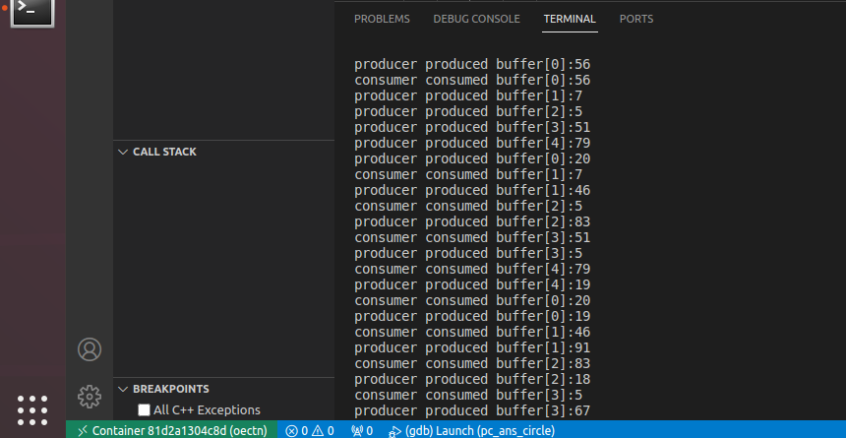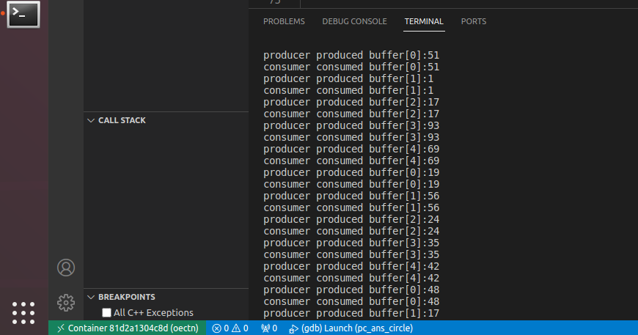
- 在VS Code 中链接多个文件
通过VS Code打开openEuler容器内的文件夹pc_stu，随后打开包含main函数的命名为pc.c的文件注意所有头文件，源文件，及后续生成的.vscode均位于pc文件夹内。
用Run and Debug创建默认的tasks.json文件，随后做如下图修改；
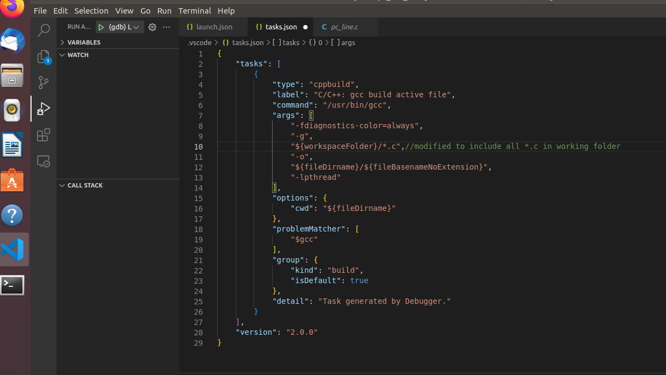
launch.json修改调试对象如下（详细过程见既往实验指导）。
"program": "${workspaceFolder}/pc",

- 分析与总结探索:
在练习a中，我们使用了互斥锁 mutex lock 来保护临界区，在练习b中，我们使用了信号量和互斥锁实现同步与临界区互斥。
现在你可以尝试去除练习b中使用的互斥锁，即不建立临界区互斥，并尝试在不同位置加入sleep(1)，观察输出情况。
（提交2）提交pc.c文件，运行截图

Exercise c:
现在请拷贝练习b，并将其改名为练习c。将缓冲区大小修改为1，运行程序。

分析与总结探索:
移除缓冲区的互斥锁，即不进行临界区保护，添加sleep（1），并再次观察运行结果是否正确。

简要回答（提交3）
下面请对a,b,c三个练习加以总结。
1.请说出练习a,c的相同和不同之处（此处指移除临界区互斥保护的程序c）。
2.请说出练习b,c的相同和不同之处（此处指未移除临界区互斥保护的程序b和移除临界区互斥保护的c）。
3.请解释练习b“分析与总结探索” 移除临界区互斥后，是否会出现不正常的现象?为什么。
4.你是否推荐使用二元信号量来代替互斥锁？为什么？

管程的实现（理解掌握）
阅读实验包里monitor_class.rar中class boundedbuffer的定义和实现；理解如何在main.c中进行调用。实验中用到了5个生产者线程，1个消费者线程。

